 | Name: | Klasse: | Datum: |  | KV 105
Erzählvorschlag: Geschichte vom Adventskalender
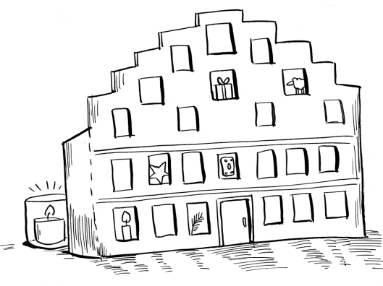
Mit seinem Kollegen Reichold führte Gerhard
Lang eine kleine Druckerei. Das Geschäft ging
eigentlich ganz gut. Manchmal war leider auch
weniger zu tun. Dann machten sich die beiden
Sorgen. Und genauso war es im Jahr 1904.
Beide versuchten, neue Druckaufträge
hereinzuholen. Aber viel war das nicht. „Wir müssten etwas für die Weihnachtszeit machen“, überlegten sie.
Gerhard Lang wanderte mit seinen Gedanken in die Kinderzeit zurück.
Sobald die erste Adventskerze brannte, hatte er seine Mutter
mit Fragen bedrängt: „Wann ist Weihnachten? Wie viele Tage noch? …“
Die Mutter konnte die Vorfreude ja verstehen, aber die ständige
Fragerei war lästig. Deshalb besorgte sie ein großes Stück Pappe und
malte 24 große Vierecke darauf. Sie zeigte Gerhard die Pappe mit
den Kästchen und sagte: „Jedes Viereck bedeutet einmal
morgens aufstehen und abends schlafen gehen. Und weil du noch nicht
zählen kannst, nähe ich ein Plätzchen auf jedes Viereck. Jeden Tag
darfst du eines davon essen. Und wenn alle Plätzchen weg sind,
dann ist Weihnachten.“
Gerhard Lang dachte: „Die Idee meiner Mutter ist gut. Was sie für mich gemacht hat, werde ich verbessern. Jedes Viereck bekommt
eine Nummer von eins bis vierundzwanzig. Dann werde ich 24 kleine Bilder drucken, Bilder mit Spielzeug und Engeln, mit dem Nikolaus
und einem Schlitten, mit Sternen und Kerzen. Jeden Tag können
die Kinder dann ein Bild ausschneiden und es auf ein Kästchen kleben.
Sind alle Vierecke voll, dann ist Weihnachten.“
Pünktlich in der Vorweihnachtszeit des Jahres 1904 lagen die ersten gedruckten Kalender in den Geschäften. Und die verkauften sich gut.
Den Lehrern gefiel die Idee des Adventskalenders. Und bald wurden sie
in der Schule gebastelt.

